Informe de Promoción Zona Maya
17,18 y 19 de abril 2018

Universidad de Quintana Roo
A quien corresponda
Presente

Por este conducto estoy entregando el Informe de las actividades realizadas los días 17, 18 y 19 de abril de 2018, con el objetivo de visitar las escuelas de educación media superior situadas en la denominada Zona Maya de Quintana Roo y realizar la promoción de la Universidad de Quintana Roo de sus cuatro unidades académicas, Chetumal, Playa del Carmen, Cozumel y Cancún, de las carreras que se ofertan en cada una de ellas.

La salida se fijo para las 7.30 del día 17 de abril, los integrantes que son maestros de las cuatro Divisiones Academicas de la Unidad Chetumal, nos acompaño la Secretaria General, Dra. Natalia Fiorentini y el Maestro Victor Boeta Director de Servicios Académicos, en tres unidades, una camioneta minivan, en donde vamos diez persona, un automóvil sedan donde viajan 5 personas y en otro sedan 4 personas, nos dividimos para cubrir la mayor cantidad de escuelas. En grupo donde participé, llegamos a la ciudad de Felipe Carrillo Puerto donde se nos unió uno de los estudiantes egresados que trabaja en este lugar y nos apoya en la difusión de las carreras.

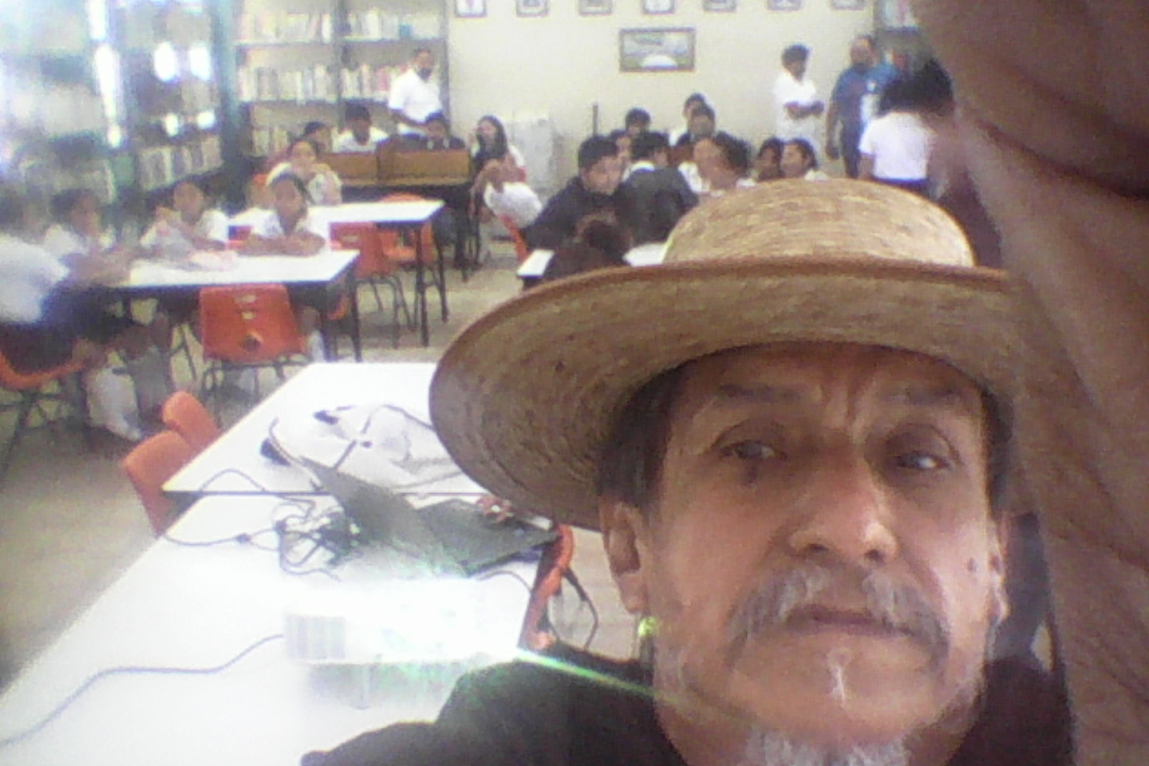
Posteriormente nos dirigimos a la comunidad de Tihosuco donde ya nos esperaban y en la biblioteca de la escuela habilitada como auditorio se llevo a cabo la actividad. Como material de apoyo se proyecto un video promocional que muestra las cuatro unidades académicas, después la explicación por parte del personal de servicios escolares exponiendo a detalle el procedimiento administrativo de la inscripción, las fechas de cada unidad y especialidad, para posteriormente tomar la palabra los diferentes maestros de las carreras, de la DCI, DCSEA, DCPH, DCS , al finalizar la sección de preguntas , respuestas y acercamiento informal con algunos de los interesados a estudiar en la UQROO.
Al término de esta actividad nos trasladamos a la comunidad de Señor donde los alumnos estaban por retirarse y se dio la información rápido si pasar el video y una exposición breve por parte de cada uno de nosotros.
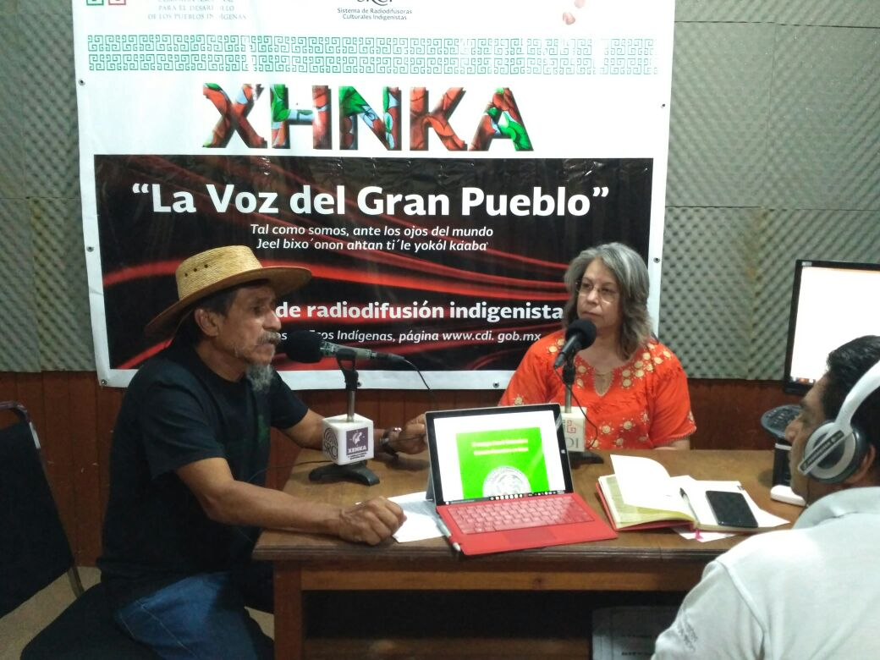
Nos trasladamos a Felipe Carrillo Puerto en donde los alumnos estaban divididos en dos grupos, ahí nos toco exponer en cada salón, se paso el video promocional y un video del CEI donde se invita a los alumnos en lengua maya. Al terminar las exposiciones, no dirigimos a la estación de radio XHNK para una entrevista en vivo, el locutor habla la mayor parte del tiempo en lengua Maya, ahí tuvimos la oportunidad de hablar algunos de los profesores, terminando la entrevista a las 17 hrs, posteriormente nos fuimos a comer y a registrarnos al hotel. Más tarde a las 8 pm se realizo una reunión de evaluación de las actividades del día y planeación de los grupos y las rutas para el día siguiente, esta reunión fue en la palapa del Hotel Esquivel.
Al dia siguiente después del desayuno empezamos el recorrido, llegamos a la comunidad de Saban, en donde los alumnos estaban divididos en dos grupos y la actividad se realizo de la manera habitual, dando la información a cada grupo, las preguntas , las respuestas y la información personalizada a los alumnos que tienen el interés de ingresar a la universidad.
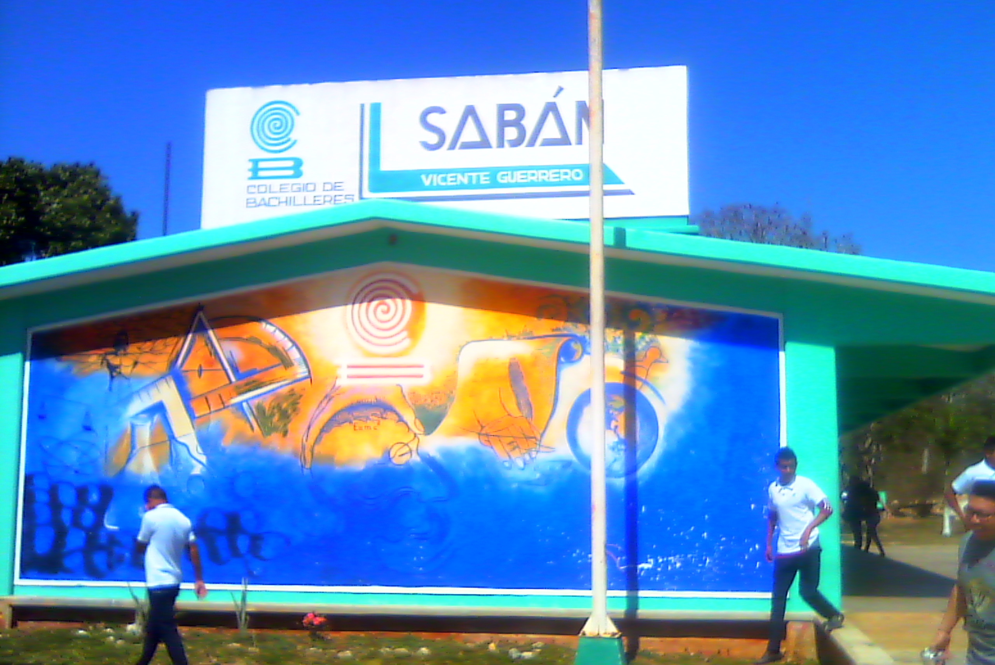
Posteriormente seguimos a Dziuche, en donde el plantel CBTA está funcionando en el turno vespertino en el local de la secundaria que tiene el turno matutino. Los alumnos estaban entrando y se concentraron el aula de usos múltiples, dimos la información, se contestaron las preguntas de los interesados y después no dirigimos a José María Morelos en donde ya nos esperaban, los alumnos fueron divididos en dos secciones y las platicas se dieron en el auditorio, al termino nos dirigimos a Felipe Carrillo donde se hizo la reunión más tarde para definir las rutas y los participantes del dia siguiente.
El jueves 19 despues del desayuno nos dirigimos a Chan Chen 1 en donde ya nos esperaban, dimos las platicas y nos dirigimos a Chun Yah , ahí dimos la información y nos fuimos a Tulum. De donde yo inicie el regreso a Chetumal a donde llegue casi a media noche.
En total durante los cuatro días de la promoción de las carreras de la Universidad de Quintana Roo, se visitaron un total de 18 planteles de educación media superior, atendiendo a un total de 955 estudiantes.

Atentamente
“Fructificar la razón: trascender nuestra cultura”

Lic. Guillermo Velázquez Ramírez
Profesor Investigador

